Úspěch našich studentů v soutěži
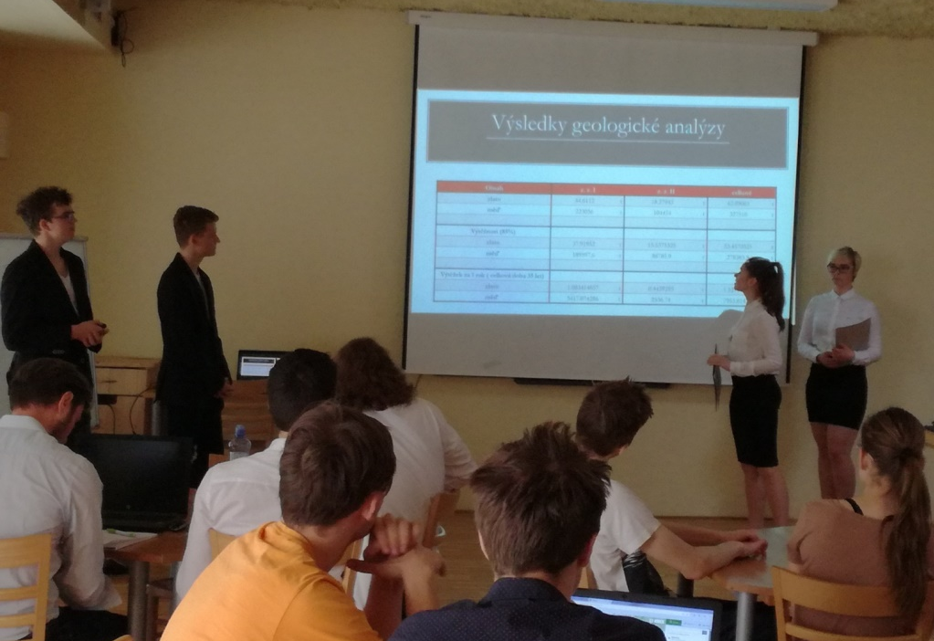

Tuto soutěž vyhlašuje již pátým rokem Přírodovědecká fakulta a Ekonomicko-správní fakulta Masarykovy univerzity. Jde o soutěž určenou studentům středních škol, kteří se chtějí naučit a vyzkoušet si, jak zacházet se surovinami naší Země od počátku jejich těžby až po obchodování s nimi.
Úkolem soutěžních týmů bylo v letošním roce navrhnout nejvhodnější způsob těžby nerostných surovin
z pohledu technologie a ekonomické výhodnosti se zohledněním sociálních a environmentálních aspektů těžby. Konkrétně se dobývalo a prodávalo ZLATO A MĚĎ. Tým naší školy ve složení Jakub Novák, Adéla Oujezská, Věra Španihelová a Michal Bušek nápaditě zakomponoval názvy těchto surovin i do pojmenování svého týmu a to CGInvestment.
Ve dnech 25. – 26. března jsme vyrazili na závěrečný finálový workshop do Kaprálova mlýna v Ochozu
u Brna. Soutěžní týmy zde čekala prezentace a obhajoba prací před odbornou porotou. Tím však soutěž neskončila, po večeři na všechny týmy čekalo překvapení ve formě nového zpracování projektu. Dostaly za úkol oslovit cíleně tři skupiny: členy Greenpeace, místní seniory a investory. Všechny týmy se pustily do práce, protože čas běžel. Náš tým ukončil generálku nové prezentace v jednu hodinu ráno a konečně jsme mohli jít spát.
Ráno proběhlo finálové klání, kdy každý tým nejen prezentoval, ale také se dostal do role nespokojeného důchodce, člena ekologického hnutí či investora. Myslím si, že si to všichni užili. Pak už jsme s napětím očekávali vyhlášení výsledků. A letos se zadařilo. Náš tým se umístil na 3. místě, což znamenalo, že si žáci odnesli nejenom pěkné věcné ceny, ale získali také přijetí bez přijímacích zkoušek na vybrané obory MU. Všem soutěžícím moc gratuluji. Byly to náročné, ale moc příjemné dva dny.
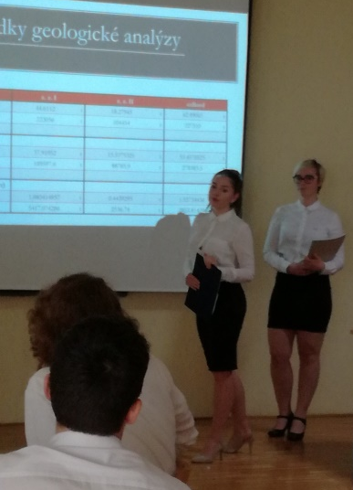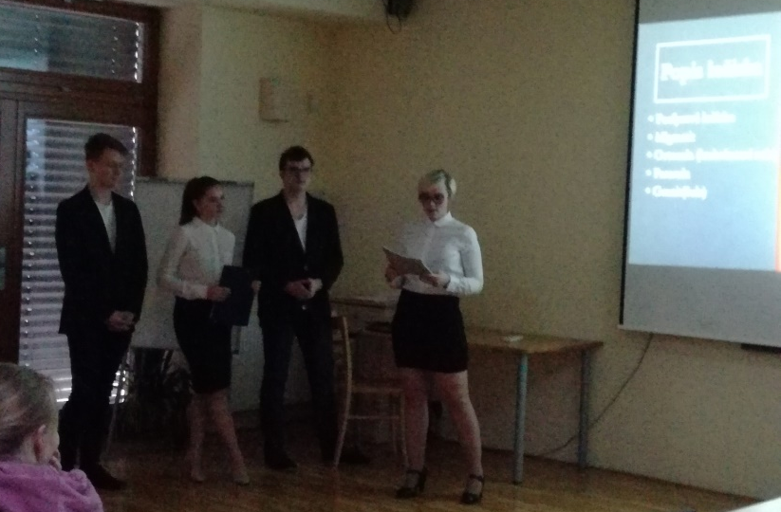
Mgr. Lenka Mášová

